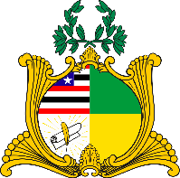
ESTADO DO MARANHÃO
Assembleia Legislativa
GABINETE DO DEPUTADO ESTADUAL DR. YGLÉSIO

REQUERIMENTO N° /2020

Senhor Presidente:

Na forma do que dispõe o Regimento Interno desta Assembleia, requeiro a V. Exa. que, após ouvido o Plenário, seja determinado que tramite em regime de urgência o Projeto de Lei de número 067/2020, proposto por mim, que ALTERA A LEI ORDINÁRIA ESTADUAL Nº 11.196 DE 2019, QUE DISPÕE SOBRE A PROMOÇÃO DE ALIMENTAÇÃO SAUDÁVEL NAS ESCOLAS PÚBLICAS E PARTICULARES NO ESTADO DO MARANHÃO.

Assembleia Legislativa do Estado do Maranhão, em 31 de agosto de 2020.

